货运能耗季报，有企业车辆季报明细，运政车辆信息，要生成一张表
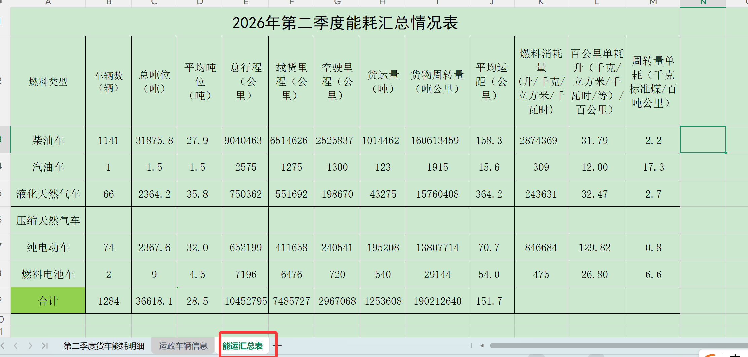
季报审核问题：
- 车辆的车辆类型、燃料类型、标记吨位与运政对比，不一致的需核实
- 载货里程/总行程的值和平均运距/单趟平均里程的值相差±10%，需核实
- 每种燃料类型车的百公里单耗的值超范围，需核实
- 同一辆车百公里单耗环比相差±50%，需核实
- 同一个企业车辆上报的货运量、货物周转量之和大于企业在货运月报的50%,需核实
- 车辆的平均运距与货运月报的平均运距相比，相差±60%，需核实
7、平均载货吨位/标记吨位，小于0.5或者大于1，需核实

